临淄区齐都镇人民政府2020年政府信息
公开工作年度报告

根据《国务院办公厅政府信息与政务公开办公室关于政府信息公开工作年度报告有关事项的通知》(国办公开办函〔2019〕60号)的规定，我镇认真编制《临淄区齐都镇人民政府2020年政府信息公开工作年度报告》，并进行公开。本年度（2020年1月1日至2020年12月31日）报告内容由总体情况、主动公开政府信息情况、收到和处理政府信息公开申请情况、政府信息公开行政复议和行政诉讼情况、存在的主要问题及改进情况及其他需要报告的事项共六部分组成。如对本报告有疑问，请与齐都镇人民政府党政办公室联系(地址:临淄区齐都路232号，电话:0533-7830243。）
一、总体情况
（一）主动公开情况
1.2020年度，我镇按照《中华人民共和国政府信息公开条例》要求，认真做好政府信息的主动公开工作，对政府信息进行梳理和编目，通过政务公开网站、“齐都印象”微信公众等平台，全年累计报送各类信息240余条。其中镇政府信息公开指南1篇，镇政府信息公开年报1篇，业务工作、法规公文等其他信息200余条。以文字、图片、视频等形式，及时发布重大政策和相关政策解读及我镇重点工作开展情况，积极回应社会关切，得到了广大群众的极大认可。

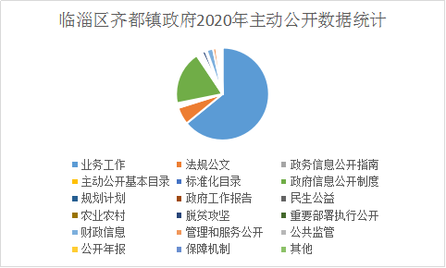
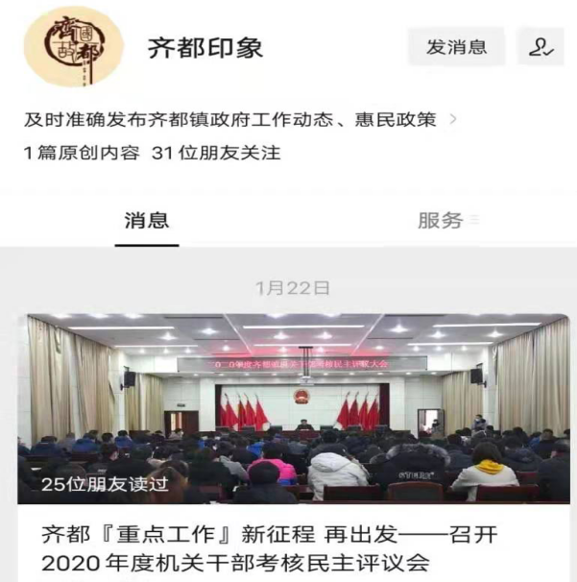
2.人大建议和政协提案。2020年，通过网站公开人大代表建议办理情况0件，公开政协委员提案办理情况0件。
（二）依申请公开情况
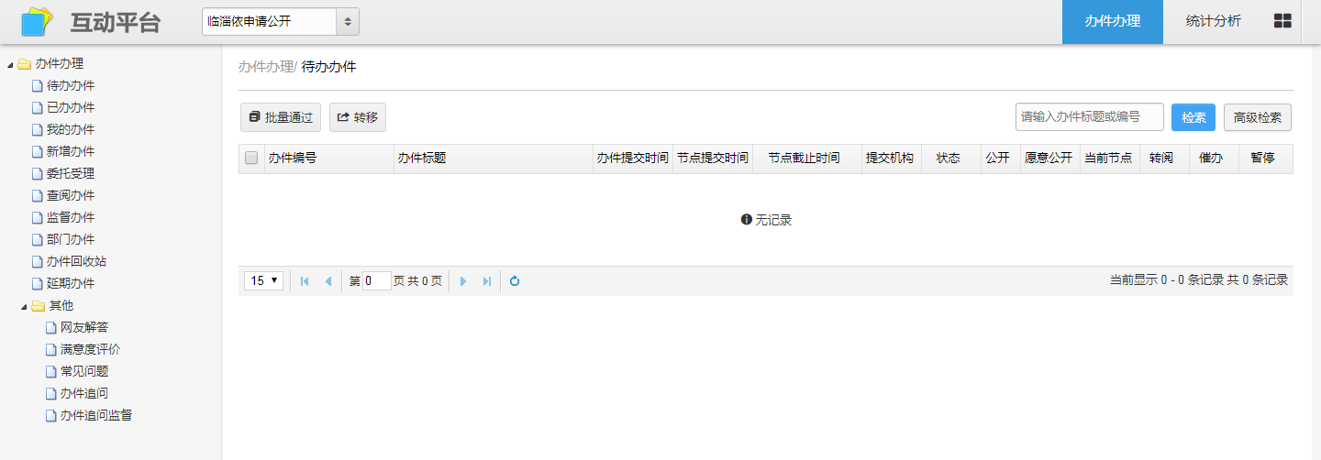
2020年度我镇收到依申请公开0件。
（三）政府信息管理情况
在政府信息公开工作推进过程中，我们本着“规范、明了、方便、实用”的原则，根据我镇的实际，突出重点，创新形式，不断提高政府信息公开工作水平，不断深化和丰富公开内容，主动向社会公开各类信息。
（四）平台建设
我镇切实规范完善平台建设，确保信息准确及时发布。按照区政府办的统一要求，编制更新信息公开目录，补充完善业务工作、政府工作报告、法规公文、财政信息、机构职能、领导分工、规划计划、民生公益、农业农村等栏目；编制齐都镇人民政府信息公开标准化目录及主动公开目录。认真做好新旧平台的信息管理及维护工作，及时更新平台的信息公开栏目并做好日常维护，确保信息发布的规范性及时效性，以准确及时地反映我镇各项工作动态。
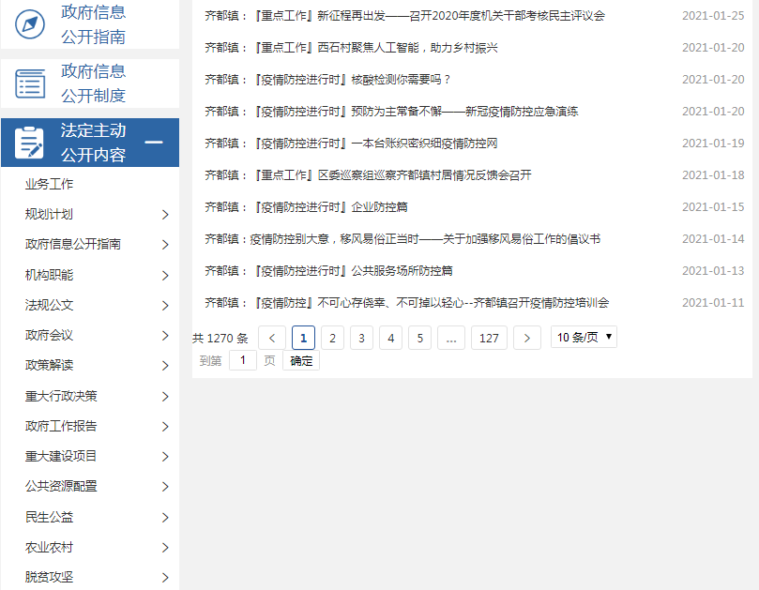
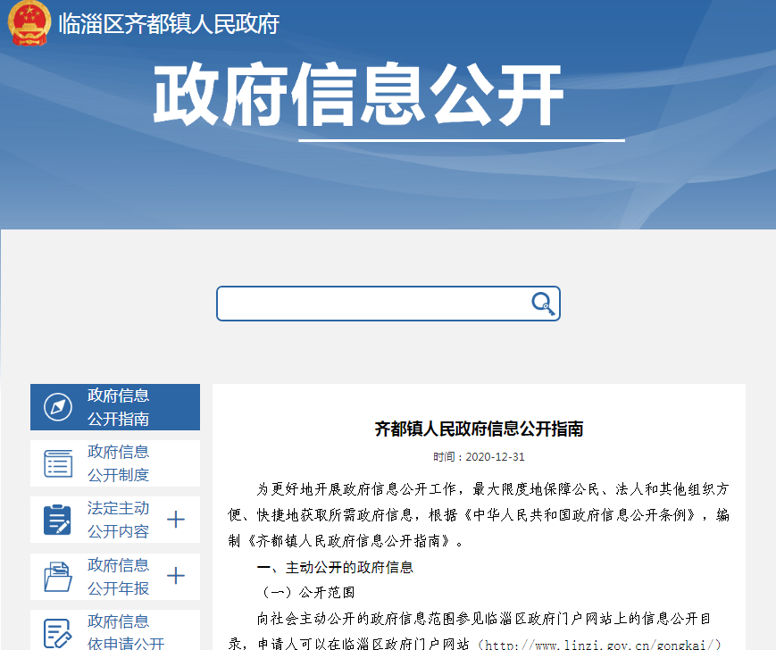
（五）监督保障情况
1.明确责任，建立健全组织领导机制。2020年，为保证我镇政府信息公开工作的有效实施，加强对政府信息公开工作的领导，我镇及时调整了政府信息公开工作领导小组成员，安排部署我镇政府信息公开工作，健全了由主要领导负总责，分管领导主抓，办公室具体负责，专人处理政府信息文件的分工及工作机制。
2.强化监督，完善公开制度。2020年，我镇进一步完善信息公开机制，建立健全长效管理机制，围绕中心工作，及时、准确填报应公开的信息，重点做好社会关注、群众关心信息的公开，方便群众网上查看。严格遵守信息保密审查制度，确保涉密信息不公开，公开信息不涉密。同时，强化监督检查工作，实行定期检查与不定期检查相结合，鼓励广大干部、群众积极参与监督，积极反映公开过程中存在的突出问题，使公开工作更加扎实、有序开展。
二、主动公开政府信息情况
第二十条第（一）项
信息内容 | 本年新制作数量 | 本年新公开数量 | 对外公开总数量
规章 | 0 | 0 | 0
规范性文件 | 0 | 0 | 0
第二十条第（五）项
信息内容 | 上一年项目数量 | 本年增/减 | 处理决定数量
行政许可 | 0 | 0 | 0
其他对外管理服务事项 | 0 | 0 | 0
第二十条第（六）项
信息内容 | 上一年项目数量 | 本年增/减 | 处理决定数量
行政处罚 | 0 | 0 | 0
行政强制 | 0 | 0 | 0
第二十条第（八）项
信息内容 | 上一年项目数量 | 本年增/减
行政事业性收费 | 0 | 0
第二十条第（九）项
信息内容 | 采购项目数量 | 采购总金额
政府集中采购 | 0 | 0
三、收到和处理政府信息公开申请情况
（本列数据的勾稽关系为：第一项加第二项之和，等于第三项加第四项之和） |  |  | 申请人情况
 |  |  | 自然人 | 法人或其他组织 |  |  |  |  | 总计
 |  |  |  | 商业企业 | 科研机构 | 社会公益组织 | 法律服务机构 | 其他
一、本年新收政府信息公开申请数量 |  |  | 0 | 0 | 0 | 0 | 0 | 0 | 0
二、上年结转政府信息公开申请数量 |  |  | 0 | 0 | 0 | 0 | 0 | 0 | 0
三、本年度办理结果 | （一）予以公开 |  | 0 | 0 | 0 | 0 | 0 | 0 | 0
 | （二）部分公开（区分处理的，只计这一情形，不计其他情形） |  | 0 | 0 | 0 | 0 | 0 | 0 | 0
 | （三）不予公开 | 1．属于国家秘密 | 0 | 0 | 0 | 0 | 0 | 0 | 0
 |  | 2．其他法律行政法规禁止公开 | 0 | 0 | 0 | 0 | 0 | 0 | 0
 |  | 3．危及“三安全一稳定” | 0 | 0 | 0 | 0 | 0 | 0 | 0
 |  | 4．保护第三方合法权益 | 0 | 0 | 0 | 0 | 0 | 0 | 0
 |  | 5．属于三类内部事务信息 | 0 | 0 | 0 | 0 | 0 | 0 | 0
 |  | 6．属于四类过程性信息 | 0 | 0 | 0 | 0 | 0 | 0 | 0
 |  | 7．属于行政执法案卷 | 0 | 0 | 0 | 0 | 0 | 0 | 0
 |  | 8．属于行政查询事项 | 0 | 0 | 0 | 0 | 0 | 0 | 0
 | （四）无法提供 | 1．本单位不掌握相关政府信息 | 0 | 0 | 0 | 0 | 0 | 0 | 0
 |  | 2．没有现成信息需要另行制作 | 0 | 0 | 0 | 0 | 0 | 0 | 0
 |  | 3．补正后申请内容仍不明确 | 0 | 0 | 0 | 0 | 0 | 0 | 0
 | （五）不予处理 | 1．信访举报投诉类申请 | 0 | 0 | 0 | 0 | 0 | 0 | 0
 |  | 2．重复申请 | 0 | 0 | 0 | 0 | 0 | 0 | 0
 |  | 3．要求提供公开出版物 | 0 | 0 | 0 | 0 | 0 | 0 | 0
 |  | 4．无正当理由大量反复申请 | 0 | 0 | 0 | 0 | 0 | 0 | 0
 |  | 5．要求行政机关确认或重新出具已获取信息 | 0 | 0 | 0 | 0 | 0 | 0 | 0
 | （六）其他处理 |  | 0 | 0 | 0 | 0 | 0 | 0 | 0
 | （七）总计 |  | 0 | 0 | 0 | 0 | 0 | 0 | 0
四、结转下年度继续办理 |  |  | 0 | 0 | 0 | 0 | 0 | 0 | 0
四、政府信息公开行政复议、行政诉讼情况
行政复议 |  |  |  |  | 行政诉讼
结果维持 | 结果纠正 | 其他结果 | 尚未审结 | 总计 | 未经复议直接起诉 |  |  |  |  | 复议后起诉
 |  |  |  |  | 结果维持 | 结果纠正 | 其他结果 | 尚未审结 | 总计 | 结果维持 | 结果纠正 | 其他结果 | 尚未审结 | 总计
0 | 0 | 0 | 0 | 0 | 0 | 0 | 0 | 0 | 0 | 0 | 0 | 0 | 0 | 0
五、存在的主要问题及改进情况
自使用信息公开新平台以来，我镇按照区政府办统一要求进行问题整改。对照整改通知，积极整改出现的问题，目前已整改完毕。在接下来的工作中，会严格按照各项要求及时、规范上传各项信息。
（一）存在的主要问题
一是在工作部署安排上不够重视，责任不明确，工作未能落到实处，二是对信息发布的时效性不强、信息格式编制不准，信息公开的流程还有待进一步规范。
（二）解决办法和改进措施
一是充实公开内容。按照“以公开为原则，不公开为例外”的总体要求，进一步按照政府公开信息目录，重点推进政府的信息公开公众。二是规范工作流程。进一步规范提高依申请公开的处理流程，开展政府信息公开的咨询服务工作，方便公众查阅、申请、获取政府信息。三是建立长效机制。着力建立和完善内容审查、更新维护、考核评估、监督检查评议、培训宣传和工作年报等工作制度，促进信息公开工作制度化、规范化发展。四是不断提高政务信息工作人员的综合素质，增强处理信息的能力，提高信息质量。
六、其他需要报告的事项
无其他需要报告的事项。

齐都镇人民政府
2021年1月25日

